Читайте в номере:
- Новости детского сада за апрель
- Редакция газеты

Четыре команды: Акмеевы Ольга Николаева и Лилия (группа №6), Клюевы Мария Александровна и Иван (группа №11), Рамез Александра Александровна и Варвара (группа №5), Василатий Татьяна Александровна и Никита (группа №7) приняли участие в спортивных соревнованиях «Мамы тоже могут» по направлению проекта «Мы вместе».

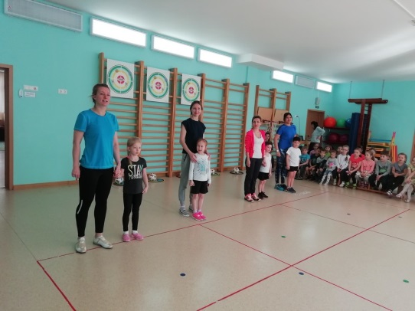

***

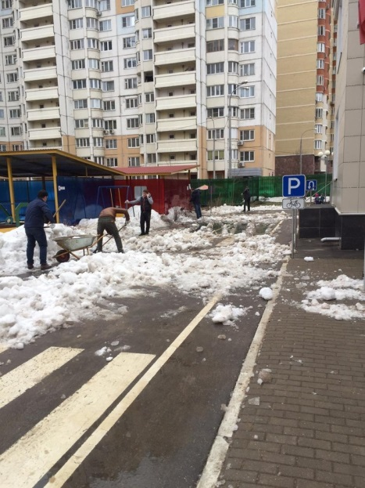
Сотрудники вместе с родителями вышли на закреплённую территорию с вениками, лопатами, граблями и огромным желанием сделать наш детский сад чище и лучше. Благодаря им, территория нашего детского сада стала теплее и уютнее.
Огромное спасибо всем родителям, принявшим участие в субботнике.
***
3 апреля 2019 года состоялся финал муниципального конкурса педагогов-психологов «Ступеньки мастерства». Педагог-психолог нашего детского сада Валентина Владимировна Каримова дошла до финала и награждена грамотами и призами за участие в конкурсе.
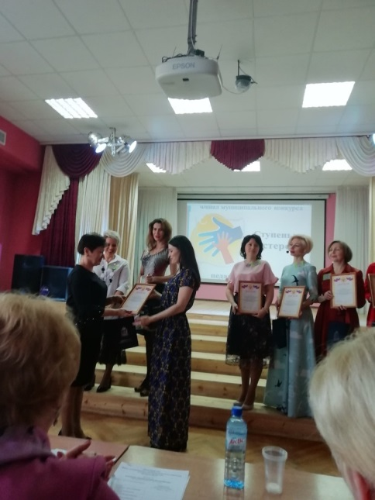
***
5 апреля прошел открытый НОД по физической культуре в подготовительной группе №5, провела занятие инструктор по физической культуре Алиса Андреевна Орешкина.
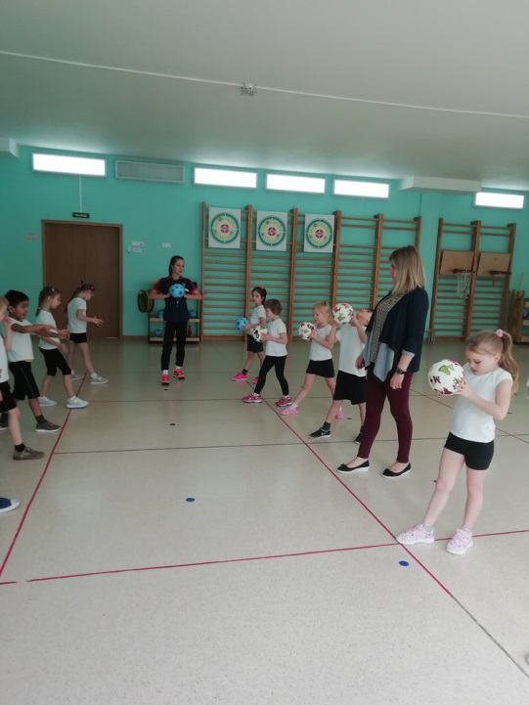

***

В средней группе №8 воспитатель Ольга Филипповна Бондарь постоянно выпускает мини-газеты с фотографиями детей и обозначением дня их рождения.

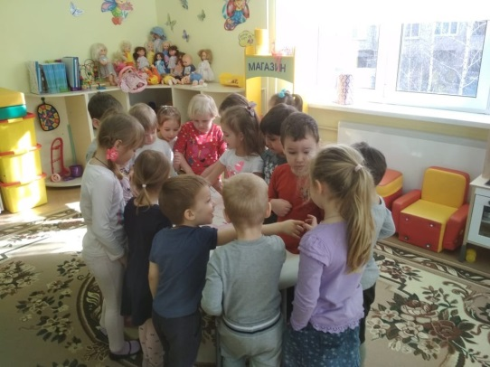

***
Уголок природы в ДОУ – это одно из условий наглядного и действенного ознакомления детей дошкольного возраста с природой.
Воспитатель первой квалификационной категории Ольга Филипповна Бондарь 8 апреля провела занятие в зоне «Природный уголок» по теме «Комнатные растения».
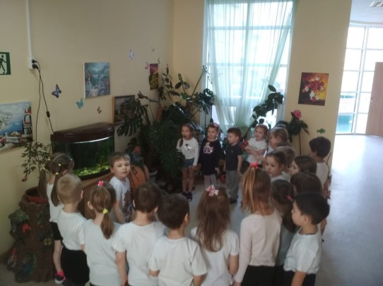
***
Воспитанники двух подготовительных групп №5 (воспитатель Тер-Азарьян Е.Н.) и №6 (воспитатель Пруткая И.А.) посетили спектакль по мотивам народной индийской сказки «Принцесса Мак» в МБДОУ д/с №37.
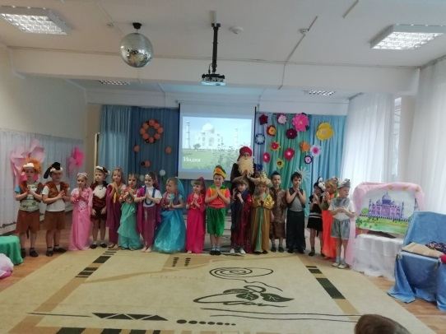
***
Ко Дню Космонавтики педагоги провели различные мероприятия для дошкольников разного возраста: чтение художественной литературы о космосе, беседы, лепка, рисование, аппликация, НОД: «Космическое путешествие»; «Рассказ о космонавтах»; «Наша планета Земля»; «Этот загадочный космос»; «Первый космонавт»; «Планеты солнечной системы»; «Наша вселенная»; «Кто такие космонавты»; «Солнечная система»; «Юрий Гагарин-первый космонавт».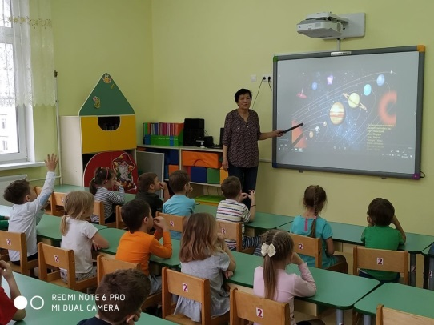
***
10 апреля в детском саду прошел конкурс чтецов «Кем я буду - сам не знаю, но порою стать мечтаю…» среди воспитанников старших и подготовительных к школе групп. Все участники конкурса были отмечены сертификатами.
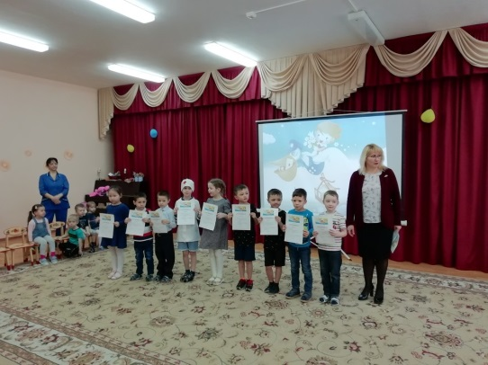
***
С 8 по 12 апреля в детском саду музыкальные руководители Наталья Николаевна Забегина и Ольга Вячеславовна Прохорова организовали работу видеосалона по теме: «Космическое путешествие» для воспитанников всех возрастных групп к Дню космонавтики.
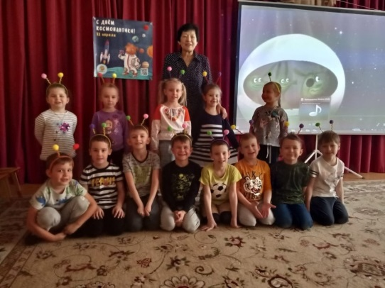
***
Заведующему МБДОУ д/с №24 Ирине Николаевне Шипулиной 12 апреля на площадке министерства образования Московской области в рамках Московского Международного салона образования на ВДНХ был вручен сертификат о присвоении статуса Региональной инновационной площадки 2018 года.
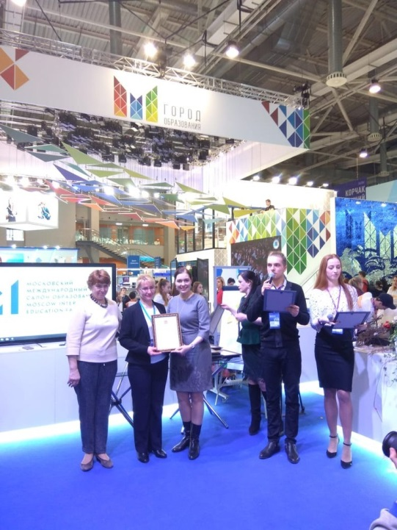***
С 22 по 26 апреля 2019 года в детском саду проходил «День открытых дверей». Цель встречи с родителями: развитие взаимоотношений детей и родителей посредством включения в совместную деятельность.
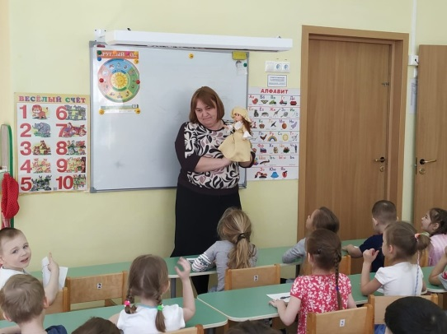
***
Одной из главных задач дошкольного образовательного учреждения является обеспечение безопасности всех участников образовательного процесса. 23 апреля состоялась учебная тренировочная эвакуация.
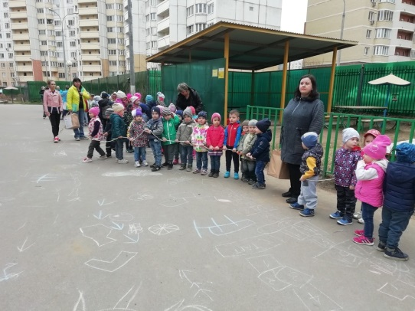
***
Очередное профилактическое мероприятие «Путешествие в страну безопасности» состоялось 25 апреля с воспитанниками старших групп, провели его сотрудники отдела надзорной деятельности по городскому округу Красногорск УНД главного управления МЧС России по Московской области.
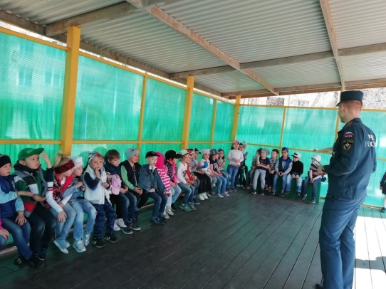
***
В детском саду проходит выставка детских рисунков «Мир без войны», посвященный Дню Победы.
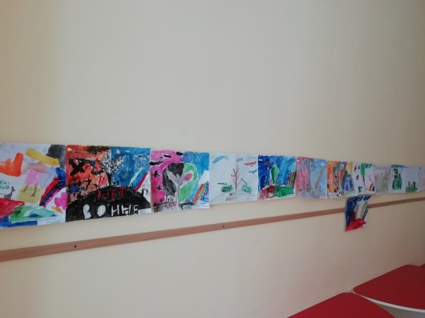
***
Фотоальбомы «Моя семья» представили воспитатели Корытцева В.А. и Варшавская В.Е. в рамках проекта «Мы вместе».
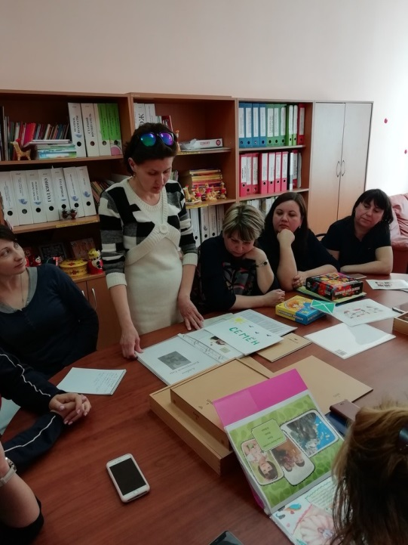

Редакция газеты:
Коваленко Галина Николаевна
Сейдылдаева Дамира Осеевна

